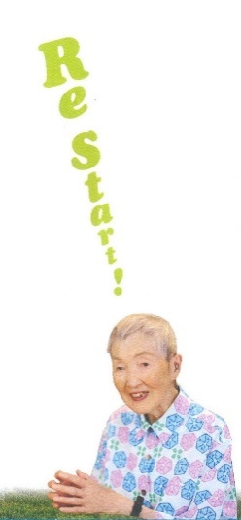
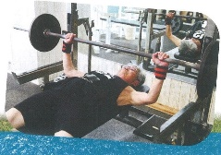
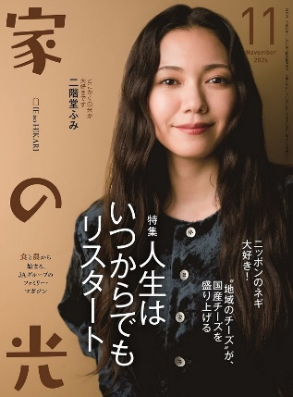

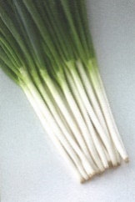
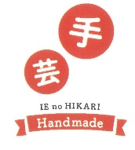

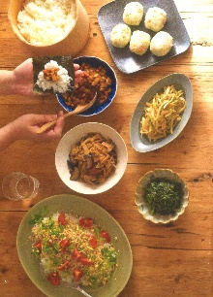
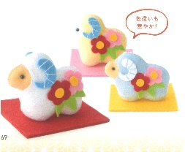
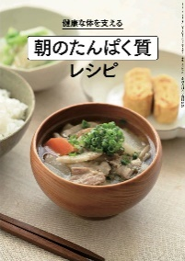
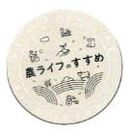
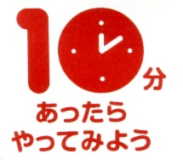

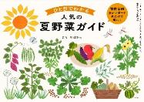
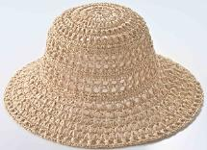
和食が好きで、白いご飯に梅干しと昆布があれば幸せです。
ここ数年は仕事で海外に行くことも多いのですが、スーツケースにはかならず梅干しが入っています。
ご飯のお友だち
かたばみ

人生はいつからでも
リスタート
特 集

４つの味わい
大集合！
《別冊付録》

健康な体を支える
朝のたんぱく質レシピ
世界の協同組合は
どうなっているの？
フェルトで作る 未の正月飾り

１１月号
持ち味を最大限に生かしたネギレシピ
ニッポンのネギ大好き！

切り紙 編
６つ折りで紋切り型 結び八重片喰
表紙 二階堂ふみさん
- 購読のお申し込みはお近くのＪＡへ
阿高あやの なるほどレッスン
ＪＡ・協同組合がよくわかる！

